Документ предоставлен КонсультантПлюс
Приказ комитета государственной охраны объектов культурного наследия Волгоградской обл. от 22.07.2024 N 274-од "Об утверждении предмета охраны объекта культурного наследия регионального значения "Земская управа (Волгоградский краеведческий музей)", расположенного по адресу (местонахождение): Волгоградская область, г. Волгоград, Центральный район, пр-кт им. В.И. Ленина, 5а"

КОМИТЕТ ГОСУДАРСТВЕННОЙ ОХРАНЫ ОБЪЕКТОВ
КУЛЬТУРНОГО НАСЛЕДИЯ ВОЛГОГРАДСКОЙ ОБЛАСТИ

ПРИКАЗ
от 22 июля 2024 г. N 274-од

ОБ УТВЕРЖДЕНИИ ПРЕДМЕТА ОХРАНЫ ОБЪЕКТА КУЛЬТУРНОГО НАСЛЕДИЯ
РЕГИОНАЛЬНОГО ЗНАЧЕНИЯ "ЗЕМСКАЯ УПРАВА (ВОЛГОГРАДСКИЙ
КРАЕВЕДЧЕСКИЙ МУЗЕЙ)", РАСПОЛОЖЕННОГО ПО АДРЕСУ
(МЕСТОНАХОЖДЕНИЕ): ВОЛГОГРАДСКАЯ ОБЛАСТЬ, Г. ВОЛГОГРАД,
ЦЕНТРАЛЬНЫЙ РАЙОН, ПР-КТ ИМ. В.И. ЛЕНИНА, 5А

В соответствии с Федеральным законом от 25 июня 2002 г. N 73-ФЗ "Об объектах культурного наследия (памятниках истории и культуры) народов Российской Федерации", Порядком определения предмета охраны объекта культурного наследия, включенного в единый государственный реестр объектов культурного наследия (памятников истории и культуры) народов Российской Федерации в соответствии со статьей 64 Федерального закона от 25 июня 2002 г. N 73-ФЗ "Об объектах культурного наследия (памятниках истории и культуры) народов Российской Федерации", утвержденным приказом Министерства культуры Российской Федерации от 13 января 2016 г. N 28, Положением о комитете государственной охраны объектов культурного наследия Волгоградской области, утвержденным постановлением Администрации Волгоградской области от 19 декабря 2016 г. N 697-п, приказываю:
1. Утвердить прилагаемый предмет охраны объекта культурного наследия регионального значения "Земская управа (Волгоградский краеведческий музей)", расположенного по адресу (местонахождение): Волгоградская область, г. Волгоград, Центральный район, пр-кт им. В.И. Ленина, 5а.
2. Настоящий приказ вступает в силу со дня его подписания.

Председатель комитета
А.Ю.БАЖЕНОВ

Утвержден
приказом
комитета государственной охраны
объектов культурного наследия
Волгоградской области
от 22 июля 2024 г. N 274-од

ПРЕДМЕТ ОХРАНЫ ОБЪЕКТА КУЛЬТУРНОГО НАСЛЕДИЯ РЕГИОНАЛЬНОГО
ЗНАЧЕНИЯ "ЗЕМСКАЯ УПРАВА (ВОЛГОГРАДСКИЙ КРАЕВЕДЧЕСКИЙ
МУЗЕЙ)", РАСПОЛОЖЕННОГО ПО АДРЕСУ (МЕСТОНАХОЖДЕНИЕ):
ВОЛГОГРАДСКАЯ ОБЛАСТЬ, Г. ВОЛГОГРАД, ЦЕНТРАЛЬНЫЙ РАЙОН,
ПР-КТ ИМ. В.И. ЛЕНИНА, 5А <1>

--------------------------------
<1> Адрес (местонахождение) и наименование объекта культурного наследия указаны в соответствии с актом федерального органа охраны объектов культурного наследия о регистрации объекта культурного наследия в Едином государственном реестре объектов культурного наследия (памятников истории и культуры) народов Российской Федерации.

Предметом охраны объекта культурного наследия регионального значения "Земская управа (Волгоградский краеведческий музей)", расположенного по адресу (местонахождение): Волгоградская область, г. Волгоград, Центральный район, пр-кт им. В.И. Ленина, 5а, являются:

N п/п | Элементы предмета охраны | Описание элемента предмета охраны | Иллюстрации
1. | Местоположение и градостроительные характеристики | здание расположено по пр-кту им. В.И. Ленина в Центральном районе г. Волгограда;  рядом с объектом культурного наследия регионального значения "Волжско-Камский банк (Волгоградский краеведческий музей)", расположенным по адресу (местонахождение): Волгоградская область, г. Волгоград, Центральный район, ул. им. В.И. Ленина, 7, участвует в формировании линии застройки пр-кта им. В.И. Ленина (бывшей ул. Александровской г. Царицына) | 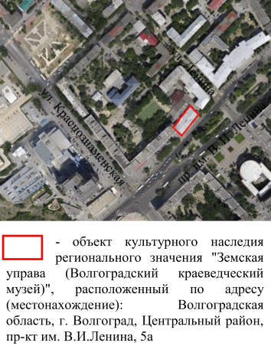
2. | Объемно-пространственная композиция зданий | приближенное к параллелограмму в плане (с длинными сторонами юго-восточного и северо-западного фасадов) 2-этажное здание на высоком цоколе
3. | Форма крыши зданий | форма крыши - скатная, двухуровневая со слуховыми оконными проемами;  покрытие крыши - металлическое с фальцевыми соединениями
4. | Композиционное и архитектурно-художественное оформление юго-восточного фасада | характер, ритм и размер вертикального и горизонтального членения фасада, его декоративное убранство, включающее следующие элементы:  - центральный и фланговые ризалиты;  - выступающий цоколь;  - прямые наличники цокольных оконных проемов;  - горизонтальный руст 1-го этажа здания;  - рустованные пилястры центрального ризалита 1-го этажа здания;  - прямоугольные заглубленные подоконные филенки, в том числе с медальонами по центру 1-го этажа здания;  - подоконные карнизные тяги 1, 2-го этажей здания;  - замковые элементы в виде листьев аканта центрального входа в здание и оконных проемов 1, 2-го этажа здания;  - межэтажный карниз;  - прямоугольные заглубленные подоконные филенки с лепным орнаментом 2-го этажа здания;  - балконы с фигурными (крайними) кронштейнами центрального и фланговых ризалитов 2-го этажа здания;  - пилястры с капителями с лепным орнаментом, пилястры с поясом иоников центрального ризалита 2-го этажа здания;  - прямые сандрики на кронштейнах фланговых ризалитов 2-го этажа здания;  - карнизная тяга и прямоугольные заглубленные филенки с лепным орнаментом фриза центрального ризалита;  - выступающий фриз;  - венчающий карниз с поясом мелких дентикул (по центру) и поясом крупных дентикул (по флангам) центрального ризалита;  - венчающий карниз с поясом крупных дентикул фланговых ризалитов;  - венчающий карниз с поясом мелких дентикул;  - ступенчатый аттик с треугольной центральной частью центрального ризалита; лопатки, карнизные профилированные тяги аттика;  - прямые аттики фланговых ризалитов; венчающие профилированные тяги аттиков;  - крышные тумбы с решетчатым ограждением между ними | 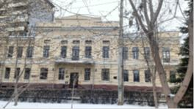  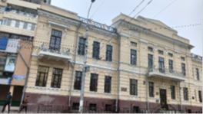  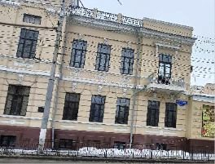
5. | Композиционное и архитектурно-художественное оформление северо-западного фасада | характер, ритм и размер вертикального и горизонтального членения фасада, его декоративное убранство, включающее следующие элементы:  - центральный ризалит с закругленными углами; мелкозаглубленные ниши закругленных углов на всю высоту ризалита, включая аттик;  - фланговый ризалит;  - расположение и форма оконных и дверных проемов;  - прямоугольные заглубленные подоконные филенки 1-го этажа здания;  - подоконные карнизные тяги 1, 2-го этажей здания;  - межэтажный карниз;  - подоконные фартуки с боковыми свесами 2-го этажа здания;  - простые пояски простенков оконных проемов 2-го этажа здания;  - простые пояски, прорезанные узкими вертикальными нишами в верхней части простенков оконных проемов центрального ризалита 2-го этажа здания;  - карнизная тяга центрального и флангового ризалитов 2-го этажа здания;  - выделенные клинчатые перемычки с дугообразной верхней частью и замковым элементом оконных проемов 1, 2-го этажей здания;  - тройной оконный проем центрального ризалита 1-го этажа здания; широкий лучковый архивольт с трехчастным замковым элементом;  - оконный проем центрального ризалита 2-го этажа здания; трехступенчатый подоконный фартук с боковыми свесами; оконный проем второго света; широкий рамочный наличник со скошенными нижними углами, дугообразной верхней частью и замковым элементом;  - широкий лучковый архивольт с замковым элементом флангового ризалита 1-го этажа здания;  - оконный проем флангового ризалита 2-го этажа здания; подоконный фартук с уступом и боковыми свесами; наличник с замковым элементом; оконный проем второго света; выделенная клинчатая перемычка с дугообразным завершением и замковым элементом; подоконный фартук с боковыми свесами;  - выступающий фриз;  - фланговые аттики; горизонтальные заглубленные филенки, венчающая профилированная тяга аттиков;  - аттик центрального ризалита с закругленными углами; горизонтальная заглубленная филенка, венчающая профилированная тяга аттика;  - профилированный венчающий карниз с поясом-поребриком | 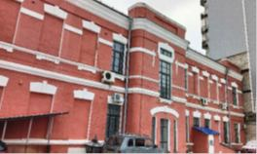  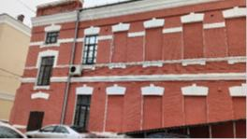
6. | Композиционное и архитектурно-художественное оформление северо-восточного и юго-западного фасадов | характер, ритм и размер вертикального и горизонтального членения фасадов, их декоративное убранство, включающее следующие элементы:  - расположение, форма оконных и дверных проемов;  - щипцы с горизонтальным завершением, наклонными боковыми участками и горизонтальными флангами;  - выступающий фриз (на северо-восточном фасаде);  - выделенные клинчатые перемычки с дугообразным завершением оконных проемов 2-го этажа здания; подоконные фартуки с прямыми боковыми свесами (на северо-восточном фасаде);  - простые пояски в простенках оконных проемов 2-го этажа здания (на северо-восточном фасаде);  - подоконные карнизные тяги 1, 2-го этажей здания (на северо-восточном фасаде);  - межэтажный карниз (на северо-восточном фасаде) | 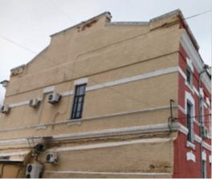  северо-восточный фасад здания  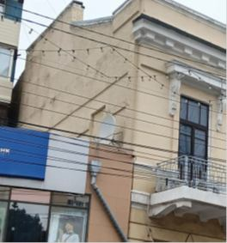  юго-западный фасад здания
7. | Материал и характер обработки фасадов зданий | кирпичная кладка стен с последующей штукатуркой и окраской юго-восточного фасада
8. | Конструктивные элементы зданий | фундаменты, несущие стены, клинчатые и лучковые перемычки проемов
9. | Архитектурно-художественное оформление интерьеров  (с учетом реставрационно-восстановительных работ 1940-х гг.) | кессонированный потолок вестибюля | 